|  |  |
| --- | --- |
|  | **Министерство науки и высшего образования Российской Федерации**  **Федеральное государственное бюджетное образовательное учреждение**  **высшего образования**  **«Московский государственный технический университет**  **имени Н.Э. Баумана**  **(национальный исследовательский университет)»**  **(МГТУ им. Н.Э. Баумана)** |

ФАКУЛЬТЕТ ИУ «Информатика и системы управления»

КАФЕДРА ИУ-7 «Программное обеспечение ЭВМ и информационные технологии»

**ЛАБОРАТОРНАЯ РАБОТА № 1**

**ПО КУРСУ:**

***«Конструирование компиляторов»***

**ПО ТЕМЕ:**

**«*Распознавание цепочек регулярного языка»***

Студент ИУ7-21М *Петров И.А.*

Преподаватель *Ступников А.А.*

*Москва 2025 г.*

1. Описание задания

Цель работы: приобретение практических навыков реализации важнейших элементов лексических анализаторов на примере распознавания цепочек регулярного языка.

Задачи работы:

1. Ознакомиться с основными понятиями и определениями, лежащими в основе построения лексических анализаторов.
2. Прояснить связь между регулярным множеством, регулярным выражением, праволинейным языком, конечно-автоматным языком и недетерминированным конечно-автоматным языком.
3. Разработать, тестировать и отладить программу распознавания цепочек регулярного или праволинейного языка в соответствии с предложенным вариантом грамматики.

Вариант 7: Напишите программу, которая в качестве входа принимает произвольное регулярное выражение, и выполняет следующие преобразования:

1. Преобразует регулярное выражение непосредственно в ДКА.
2. По ДКА строит эквивалентный ему КА, имеющий наименьшее возможное количество состояний с помощью алгоритма Бржозовского
3. Моделирует минимальный КА для входной цепочки из терминалов исходной грамматики.

2. Результаты работы программы

1. Введенное регулярное выражение: (a(b|c))*c

Построенный ДКА:

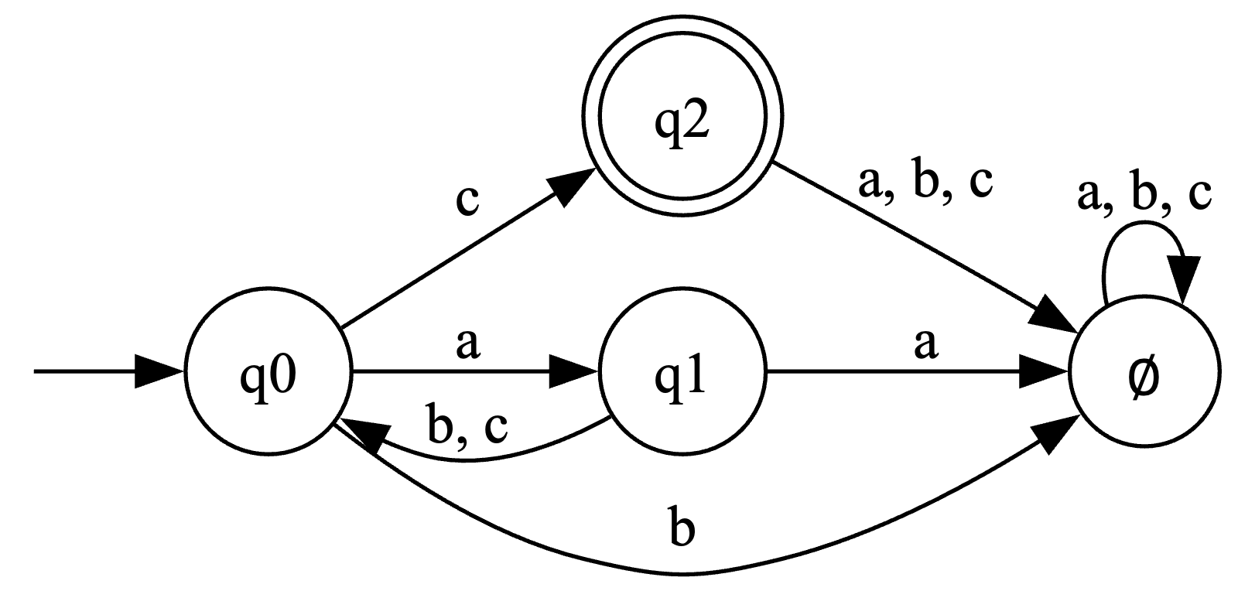

Минимальный КА:

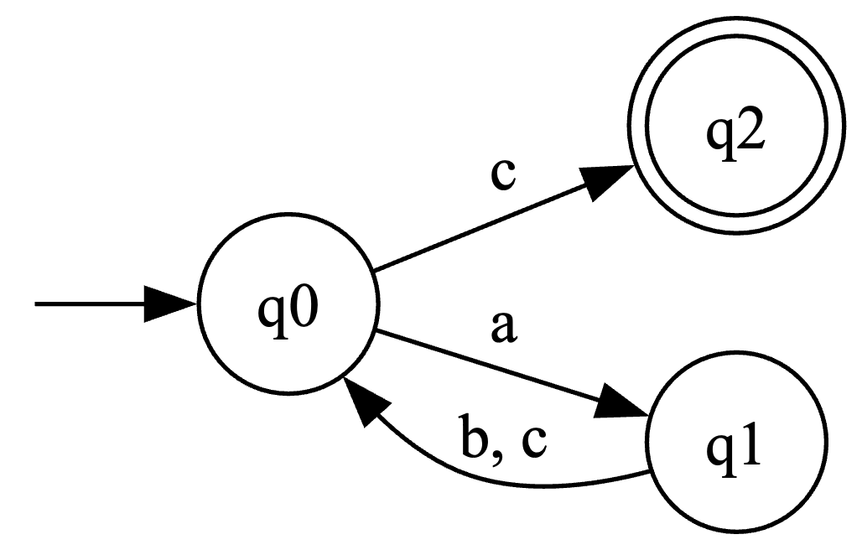

Моделирование для цепочек:

"c": True

"abc": True

"acc": True

"abacabacabc": True

"abacabacacc": True

"abacbc": False

"aabbc": False

"ab": False

"acb": False

"aac": False

" ": False

"f": False

2. Введенное регулярное выражение: (a|b)*|(a|b)|(ac)*|(a|b|c)*

Построенный ДКА:

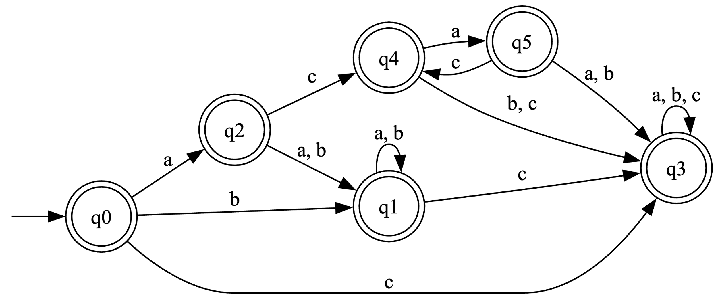

Минимальный КА:

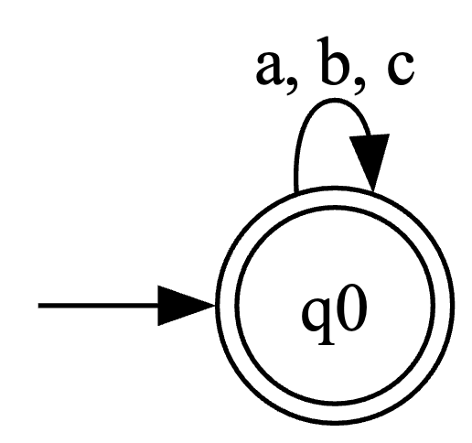

Моделирование для цепочек:

"a": True

"abcaa": True

"f": False

3. Введенное регулярное выражение: (a.b|c.d.(e.(f.g)*).h*)*.i*.j

Построенный ДКА:

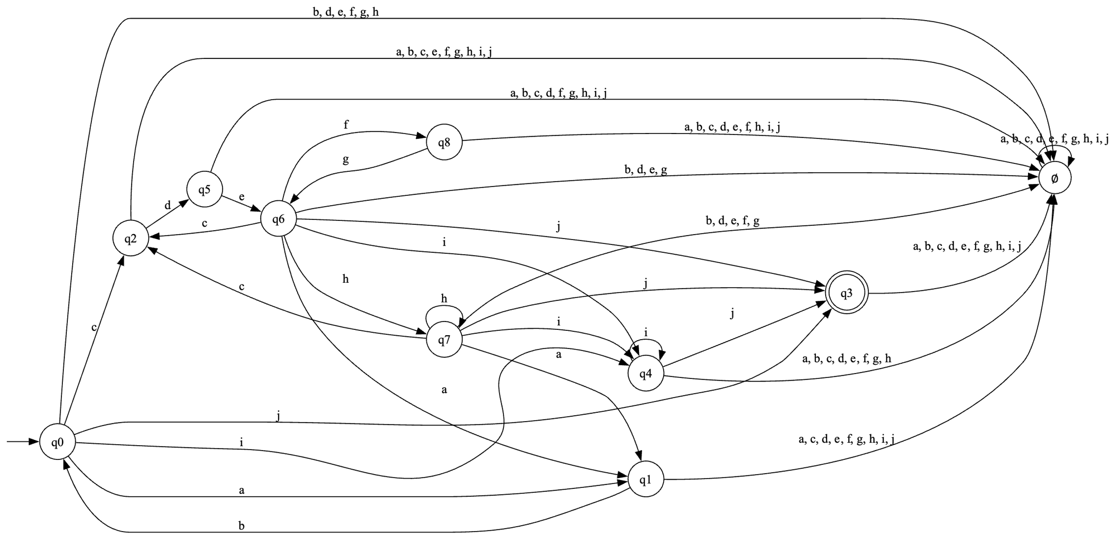

Минимальный КА:

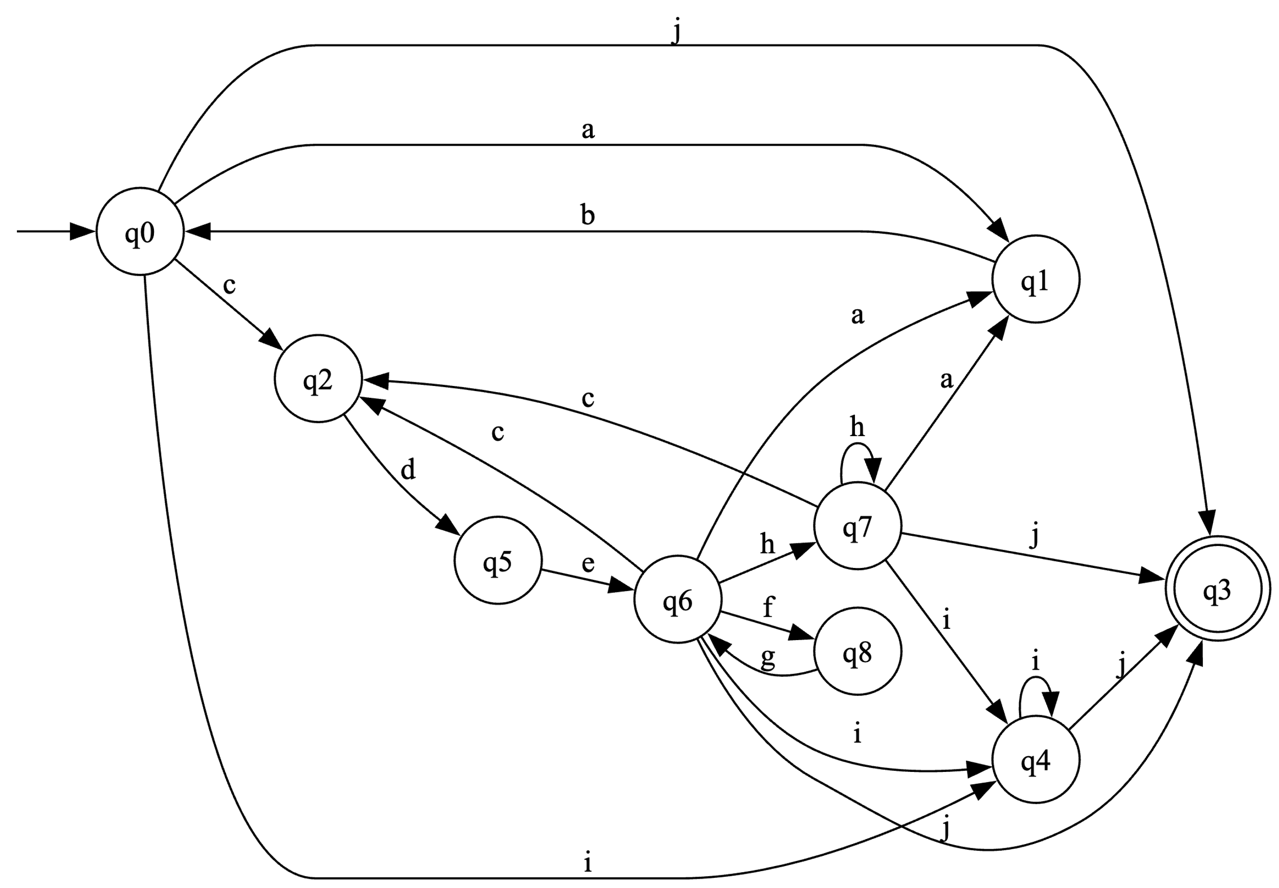

Моделирование для цепочек:

"j": True

"ij": True

"abj": True

"cdej": True

"cdefgj": True

"cdefgfgj": True

"cdehj": True

"cdefghhhj": True

"ababcdefghiij": True

"cdefgfghhiiiij": True

"abcs": False

"cdij": False

"abce": False

"cdhj": False

Заключение

В ходе выполнения лабораторной работы была реализована программа на языке Python, позволяющая распознавать цепочки регулярного языка. В программе было реализовано преобразование регулярного выражения непосредственно в ДКА, по ДКА был построен эквивалентный ему КА, имеющий наименьшее возможное количество состояний, с помощью алгоритма Бржозовского, а также был смоделирован минимальный КА для входной цепочки из терминалов исходной грамматики.

Таким образом, в результате выполнения лабораторной работы были приобретены практические навыки реализации важнейших элементов лексических анализаторов на примере распознавания цепочек регулярного языка.